三興國民小學100學年度校內科學展覽會報名及作品送件表

作品名稱 | 芽！看誰長得快!
作者姓名 | 1. 高安邦 | 2. 巫光倫 | 3 魏項鴻 | 4.詹慶鏈
出生年月日 | 89年11月4日 | 90年1月12日 | 90年4月11日 | 90年5 月 22日
就讀班級 | 504 | 504 | 504 | 504
具體貢獻及  工作項目 | 電腦打字、觀察、操作。 | 電腦打字、觀察、操作。 | 電腦打字、觀察、操作。 | 器材準備、操作、觀察、照相。
指導人員 | 姓名 | 溫秀芬老師 | 身份證字號
指導人員 | 指導項目及  具體貢獻
指導人員 | 姓名 | 伍怡亭老師 | 身份證字號
指導人員 | 指 導 項 目及  具 體 貢 獻
備註 | 一、作品解說時，需不需要學校準備電源配備？  □不需要 □需要（請註明配備內容： ）  二、本表請用打字或正楷書寫。  三、其他：（ ）

附件二：
三興國民小學100學年度校內科學展覽會
作品說明書封面
科 別：自然科
組 別：國小組
作品名稱：芽！看誰長得快！
關 鍵 詞： 綠豆 、 發芽 （最多三個）
編 號：（免填）※
製作說明：
- 說明書封面僅寫科別、組別、作品名稱及關鍵詞。
- 編號由教務處統一編列。
- 封面編排由參展作者自行設計。

三興國民小學九十八學年度校內科學展覽會作品說明書內容

作品名稱：芽！看誰長得快！
摘要：
壹、研究動機
小時候我們都種過綠豆，知道種綠豆需要陽光、水和泥土，發芽時只要用衛生紙和水就可以。大家正在討論喝好水有助於身體健康時，我們也想試試看不同的水是不是也會影響綠豆發芽？也很好奇不同的光線對綠豆發芽也會影響嗎？
貳、研究目的
一、探討不同種類的水對綠豆發芽的影響。
二、探索不同光線,對綠豆發芽的影響。
参、研究設備器材
綠豆、礦泉水、自來水、泉水、純水、生飲水、冷開水、飲水機水、玻璃紙(紅.黃.藍.綠.紫.白)、衛生紙、杯子、黑色色紙、橡皮筋、量杯

肆、研究過程或方法
一、實驗A：實驗不同種類的水對綠豆發芽的影響
（一）準備綠豆、礦泉水、自來水、泉水、純水、生飲水、冷開水、飲水機水、衛生紙、七個杯子、量杯、膠帶、白紙。
（二）剪七張紙分別寫上：礦泉水、自來水、泉水、純水、生飲水、冷開水、飲水機水等七種水，用膠帶貼在杯子。
（三）每個杯底放入一張衛生紙、綠豆五顆，再加入五cc不同種類的水。
（四）每隔兩天加一次5cc的水。
（五）觀察照相紀錄。
二、實驗B：實驗不同光線對綠豆發芽的影響
(一)準備七個杯子，將杯底放入一張衛生紙、綠豆五顆，再加入五cc的自來水。
(二)把六個種好綠豆的杯子分別蓋上紅、黃、綠、藍、紫色玻璃紙、黑色紙，用橡皮筋套上固定，一個則接受自然光線。
(三)每隔兩天加一次5cc的水。
(四)觀察、照相、紀錄。

伍、研究結果
一、實驗A：不同種類的水對綠豆發芽的影響

 | 1自來水 | 2礦泉水 | 3生飲水 | 4冷開水 | 飲水機水 | 6純水 | 7泉水
第一天 | 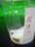 | 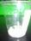 | 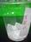 | 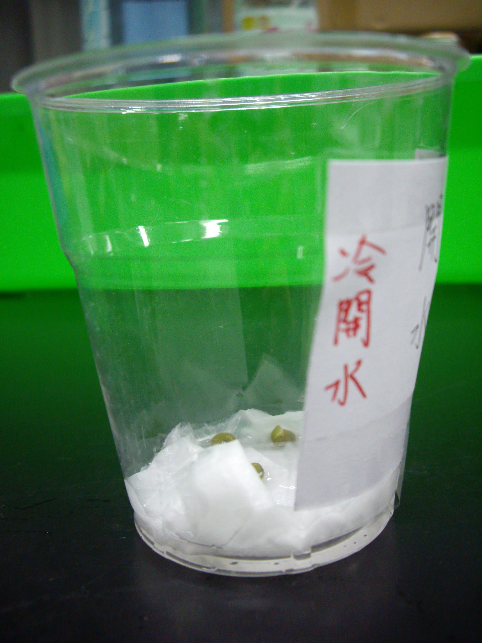 | 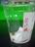 | 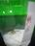 | 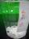
第二天 | 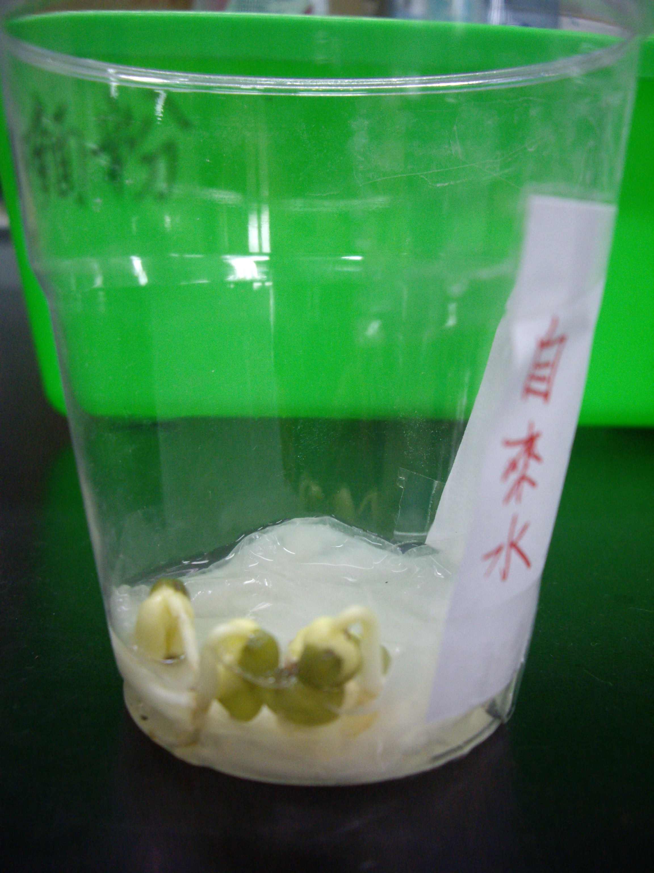 | 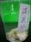 | 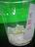 | 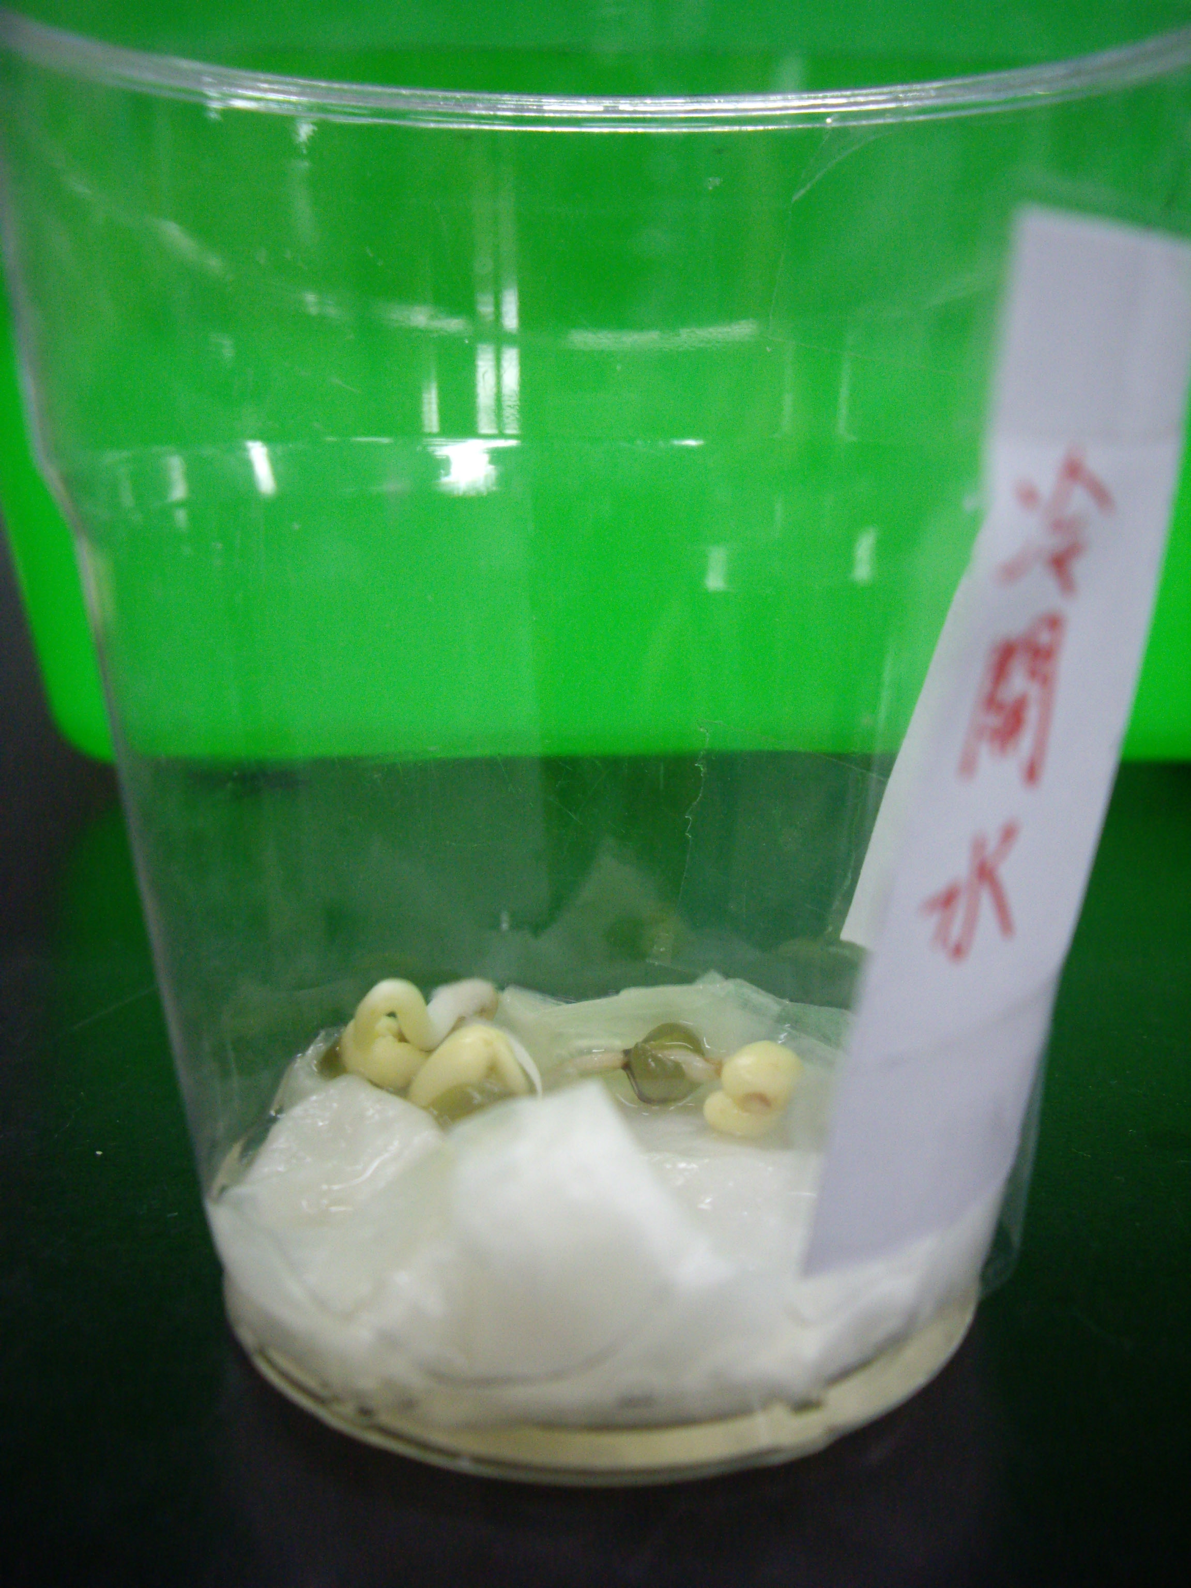 | 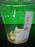 | 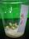 | 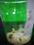
第三天 | 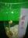 | 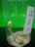 | 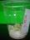 | 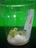 | 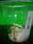 | 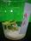 | 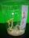
第四天 | 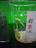 |  | 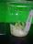 | 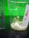 | 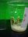 |  | 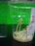
第五天 | 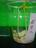 | 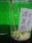 | 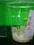 | 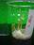 | 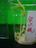 | 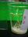 | 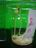
第六天 | 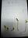 | 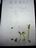 | 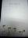 | 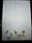 | 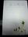 | 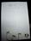 | 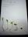
平均高度 | （8.5＋9＋3＋3.5＋2）÷5＝5.2㎝ | （10＋6＋7＋2＋1）÷5＝5.2㎝ | （6＋7＋2＋4＋4）÷5 ＝ 4.6㎝ | （7＋3＋6＋4＋7）÷5 ＝ 5.4㎝ | （8.5＋8＋4.5＋4＋2）÷5＝5.4㎝ | （7＋8＋5＋5＋3）÷5 ＝5.8㎝ | （8＋7＋7＋5＋1）÷5 ＝ 5.6㎝

二、實驗B：實驗不同光線對綠豆發芽的影響
 | 1紅光 | 2黃光 | 3綠光 | 4藍光 | 5紫光 | 6黑 | 7自然光
第一天 | 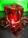 | 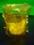 | 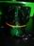 | 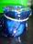 | 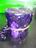 | 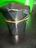 | 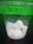
第二天 | 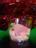 | 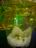 | 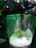 | 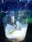 | 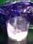 | 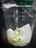 | 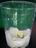
第三天 | 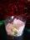 | 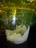 | 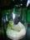 | 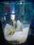 | 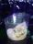 | 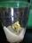 | 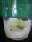
第四天 | 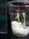 | 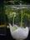 | 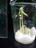 | 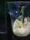 |  | 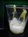 | 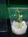
第五天 | 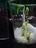 | 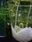 | 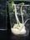 | 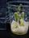 |  | 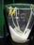 | 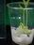
第六天 | 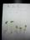 | 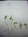 | 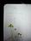 | 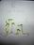 | 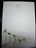
平均高度 | （7＋4＋7＋3＋3）÷5 ＝ 4.8㎝ | （＋9＋4＋7＋3＋2）÷5 ＝ 5㎝ | （2＋5＋10＋10＋10）÷5＝7.4㎝ | （9＋7＋7＋9＋4）÷5 ＝ 7.2㎝ | （8＋6＋5＋2＋2）÷5 ＝ 4.6㎝ | （11＋11＋10.5＋8）÷4＝10.1㎝ | （6＋3＋7＋4＋2）÷5 ＝ 4.4㎝

陸、討論
1、在準備實驗A不同的水時，本來想要以各地的水，或是不同廠牌的瓶裝水，但是因準備上有困難，後來決定以方便準備、省錢為主，泉水是今年到宜蘭出遊時帶回，其餘則是家中、學校已有的。
2.如果以後對於實驗 A想要再做延伸學習，可以考慮提早準備收集各地泉水、河流的水或是各種廠牌的瓶裝水等，相信應該十分有趣。
3.實驗 A結果，部分綠豆只有變大，發芽一點點而已，莖沒有長出來，可能是綠豆不是很健康，再加上被壓在衛生紙下。

柒、結論
一、 從實驗A實驗結果發現：長得最多的是「純水」這一杯（5.8CM），最少的是「生飲水」這一杯(4.6CM)，相差1.2CM。這七種不同的水對綠豆發芽並無顯著的影響。
二、 從實驗B實驗結果發現：長得最快的是黑色色紙這一杯（10.1CM），長得最慢的是
自然光線（4.4CM），相差5.7CM，可見黑暗中有助於綠豆發芽。
捌、參考資料及其他
一，參考書籍：
（一）、自然與生活科技（四下）牛頓教科書
（二）、我的第一堂有趣得科學實驗常識
二、參考網站：
（一）、國立台灣科學教育館
http://virtual.ntsec.gov.tw/swf/home.htm

